**1. Принципы объектно-ориентированного программирования и платформа Microsoft .Net Framework**

Задание 1. Вывести на экран (задачу решите тремя способами - используя операторы цикла while, do while и for): кубы всех целых чисел из диапазона от А до В (A <= B) в обратном порядке.

Листинг программы:

class NumberCubeCalculator

{

public static bool IsCorrectInput(int a, int b)

{

if (a <= b)

{

return true;

}

return false;

}

public static List<long> CalculateCubeWhile(int a, int b)

{

List<long> cubes = new List<long>();

if (!IsCorrectInput(a, b))

{

throw new ArgumentException("B должно быть больше или равно A.");

}

int i = b;

while (i >= a)

{

cubes.Add((long)Math.Pow(i, 3));

i--;

}

return cubes;

}

public static List<long> CalculateCubeDoWhile(int a, int b)

{

List<long> cubes = new List<long>();

if (!IsCorrectInput(a, b))

{

throw new ArgumentException("B должно быть больше или равно A.");

}

int i = b;

if (i >= a)

{

do

{

cubes.Add((long)Math.Pow(i, 3));

i--;

} while (i >= a);

}

return cubes;

}

public static List<long> CalculateCubeFor(int a, int b)

{

List<long> cubes = new List<long>();

if (!IsCorrectInput(a, b))

{

throw new ArgumentException("B должно быть больше или равно A.");

}

for (int i = b; i >= a; i--)

{

cubes.Add((long)Math.Pow(i, 3));

}

return cubes;

}

public static void PrintCubes(List<long> cubes)

{

Console.WriteLine("Кубы чисел в обратном порядке:");

foreach (long cube in cubes)

{

Console.WriteLine(cube);

}

}

}

public class Program

{

public static void Main(string[] args)

{

int a = 2;

int b = 5;

NumberCubeCalculator.PrintCubes(NumberCubeCalculator.CalculateCubeWhile(a, b));

NumberCubeCalculator.PrintCubes(NumberCubeCalculator.CalculateCubeDoWhile(a, b));

NumberCubeCalculator.PrintCubes(NumberCubeCalculator.CalculateCubeFor(a, b));

}

}

Таблица 1.1 – Входные и выходные данные

|  |  |
| --- | --- |
| Входные данные | Выходные данные |
| a: 2, b: 5 | 125, 64, 27 ,8 |

Анализ результатов:

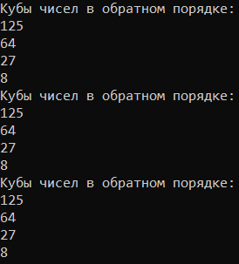

Рисунок 1.1 – Результат работы программы